9.11新龙小一班今日动态
观察对象：小一班全体幼儿
观察者：储丽华、谢慧
观察目标：了解目标幼儿入园初期的适应能力
学号 | 姓名 | 情绪 | 午餐情况 | 午睡情况 | 备注
1 | 赵翊帆 | ○ | ○ | ○
2 | 陆钦瀚 | ○ | ○ | ○
3 | 韩凯风 | △（来园哭） | ○ | ○
4 | 罗恩哲 | ○ | ○ | ○
5 | 吕秦川 | ○ | ○ | ○
6 | 刘然诺 | △（来园哭） | ○ | △
7 | 高翊桐 | ○ | ○ | ○
8 | 谢意增 | ○ | ○ | ○
9 | 周佳毅 | ○ | ○ | ○
10 | 吴 律 | ○ | ○ | ○
11 | 曹李安 | ○ | ○ | ○
12 | 王启轩 | ○ | ○ | ○
13 | 楚慕凡 | ○ | ○ | ○
14 | 许米诺 | ○ | ○ | ○
15 | 黄馨宁 | ○ | ○ | ○
16 | 仇思诺 | ○ | ○ | ○
17 | 万佳妮 | ○ | ○ | ○
18 | 高依诺 | ○ | ○ | ○
19 | 赵诺一 | 请假 | 请假 | 请假 | 请假
20 | 杜妍汐 | ○ | ○ | ○
21 | 蔡书歆 | ○ | ○ | ○
22 | 李雨佳 | △ | ○ | △
23 | 赵伊凡 | ○ | ○ | ○
观察内容：观察目标幼儿来园、午餐、午睡的情况
备注：为了方便记录，每一项评价可以选择一个标记，打勾或者画圈都可以。
情绪：稳定○、不稳定△
午餐：吃完○、没吃完△
午睡：入睡○、未入睡△

户外活动：
今天我们的户外场地是皮球区，能自己玩的小朋友是：赵翊帆、陆钦瀚、韩凯风、罗恩哲、吕秦川、刘然诺、高翊桐、谢意增、周佳毅、吴 律、曹李安、王启轩、楚慕凡、许米诺、黄馨宁、仇思诺、高依诺、杜妍汐、蔡书歆、李雨佳、赵伊凡、万佳妮。经过提醒，孩子们都能喝水休息。
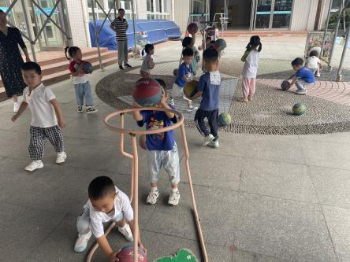 | 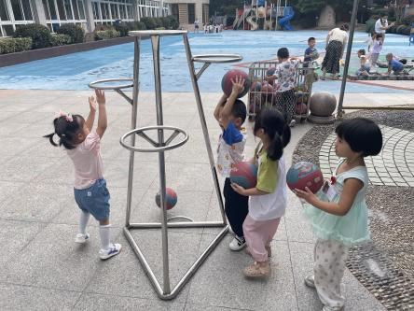 | 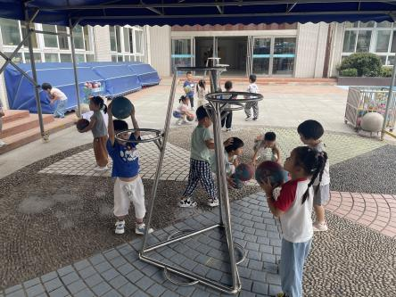
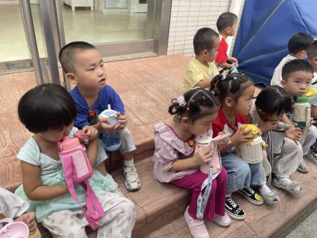 | 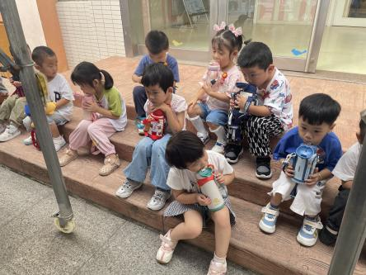 | 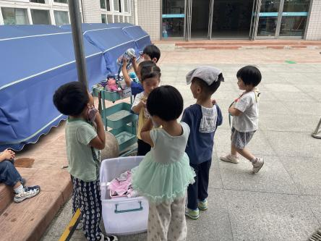

集体活动：《综合:找找我的好朋友》
朋友是人际关系中甚为重要的交际对象，找朋友是孩子们比较喜欢的一项活动，也是孩子之间建立友谊的一种良好方式。本次活动利用故事“小鸭找朋友”为契机，通过故事情节引发幼儿生生互动“找找我的好朋友”，从而懂得有朋友是快乐的，体验有朋友的喜悦心情。
小班的孩子由于年龄小，各方面心智都不成熟，他们离开朝夕相伴的爸爸、妈妈、爷爷、奶奶，来到陌生的环境——幼儿园，不免有焦虑、不安的情绪，刚入园后在交往能力方面也有所欠缺，小班孩子只顾自己玩自己的,孩子与孩子的互动较少。
愿意在幼儿园交朋友，体验拥有朋友是快乐的事情的小朋友是：楚慕凡、许米诺、黄吕秦川、刘然诺、高翊桐、谢意增、馨宁、仇思诺、蔡书歆、李雨佳、赵伊凡、万佳妮
知道朋友之间要和睦相处，在交往中能用简单的语言表达自己的想法的小朋友是：赵翊帆、陆钦瀚、韩凯风、罗恩哲、周佳毅、吴 律、曹李安、王启轩、高依诺、杜妍汐
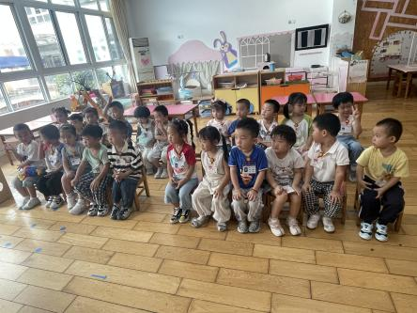 | 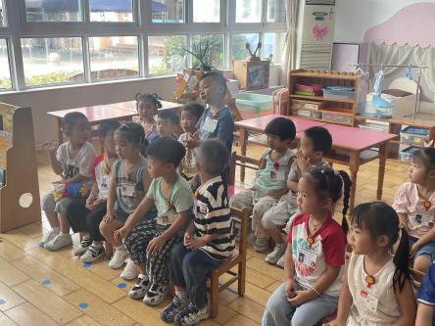 | 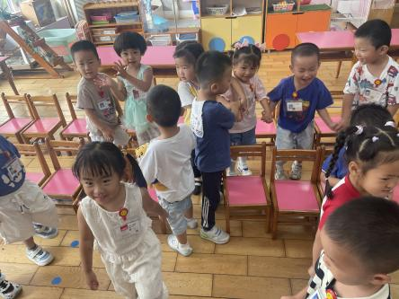

生活活动：
今天午饭吃的是番茄土豆牛肉、香菇卷心菜和玉米饭。能自己吃饭的小朋友是：赵翊帆、陆钦瀚、韩凯风、罗恩哲、吕秦川、刘然诺、高翊桐、谢意增、周佳毅、吴 律、曹李安、王启轩、楚慕凡、许米诺、黄馨宁、仇思诺、高依诺、杜妍汐、蔡书歆、李雨佳、赵伊凡、万佳妮。但是有部分孩子最后都需要老师喂饭。还需要家长配合给孩子独立吃饭，特别是蔬菜哦！
友情提醒：
1.个别幼儿还不认识自己的标记，因此请家长回家做进一步引导；
2.给孩子修剪指甲，部分孩子指甲过长。

